1. ER圖

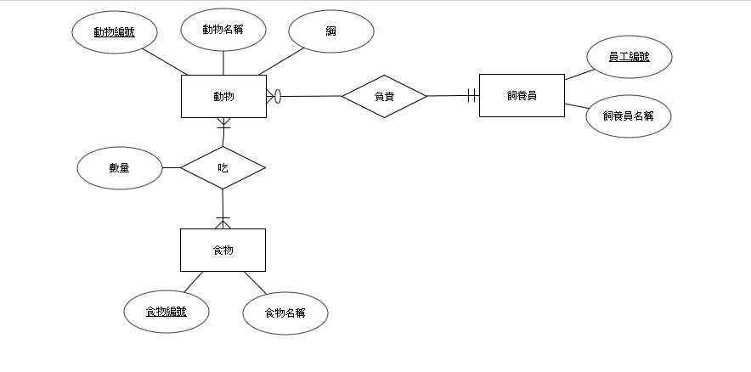

1. 綱要圖

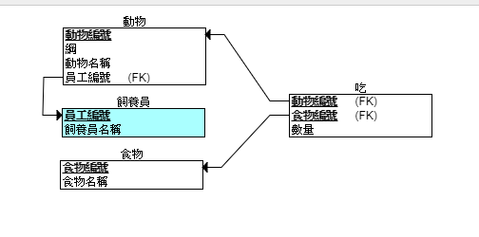

1. 資料庫建立SQL程式碼

CREATE TABLE food

(

食物名稱 VARCHAR(10) NOT NULL,

食物編號 INT NOT NULL,

PRIMARY KEY (食物編號)

);

insert into food values ('豬肉',1);

insert into food values ('油加利葉',2);

insert into food values ('魚',3);

insert into food values ('普通的草',4);

CREATE TABLE employee

(

員工編號 INT NOT NULL,

飼養員名稱 VARCHAR(10) NOT NULL,

PRIMARY KEY (員工編號)

);

insert into employee values(1,'張大哥');

insert into employee values(2,'王八弟');

insert into employee values(3,'蔡豬腸');

CREATE TABLE animal

(

綱 VARCHAR(10) NOT NULL,

動物編號 INT NOT NULL,

動物名稱 VARCHAR(10) NOT NULL,

員工編號 INT NOT NULL,

PRIMARY KEY (動物編號),

FOREIGN KEY (員工編號) REFERENCES employee(員工編號)

);

insert into animal values('哺乳綱',1,'獅子',1);

insert into animal values('哺乳綱',2,'無尾熊',1);

insert into animal values('哺乳綱',3,'斑馬',2);

insert into animal values('鳥綱',4,'企鵝',2);

insert into animal values('軟骨魚綱',5,'鯊魚',2);

CREATE TABLE eat

(

數量 INT NOT NULL,

動物編號 INT NOT NULL,

食物編號 INT NOT NULL,

PRIMARY KEY (動物編號, 食物編號),

FOREIGN KEY (動物編號) REFERENCES animal(動物編號),

FOREIGN KEY (食物編號) REFERENCES food(食物編號)

);

insert into eat values(3,1,1);

insert into eat values(10,2,2);

insert into eat values(5,3,4);

insert into eat values(7,4,3);

insert into eat values(5,5,1);

insert into eat values(8,5,3);

1. 網頁程式碼

Index.html

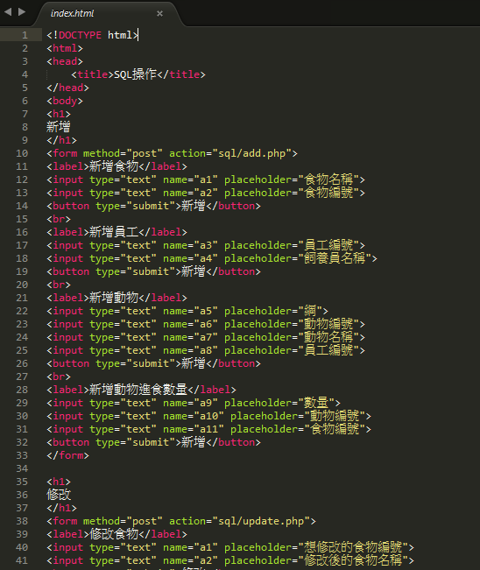

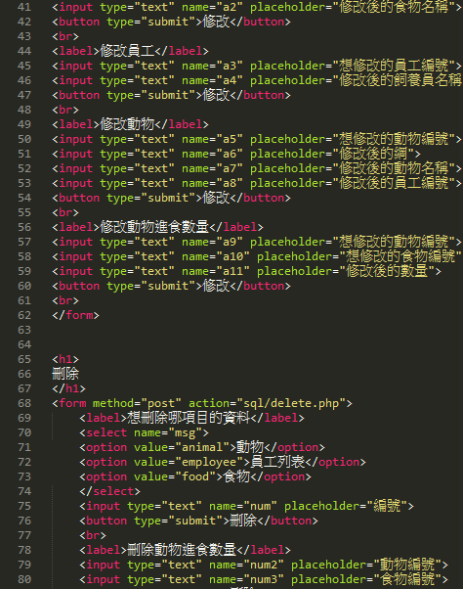

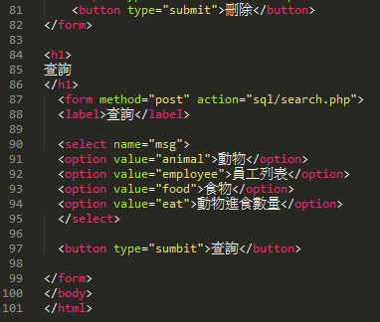

Add.php

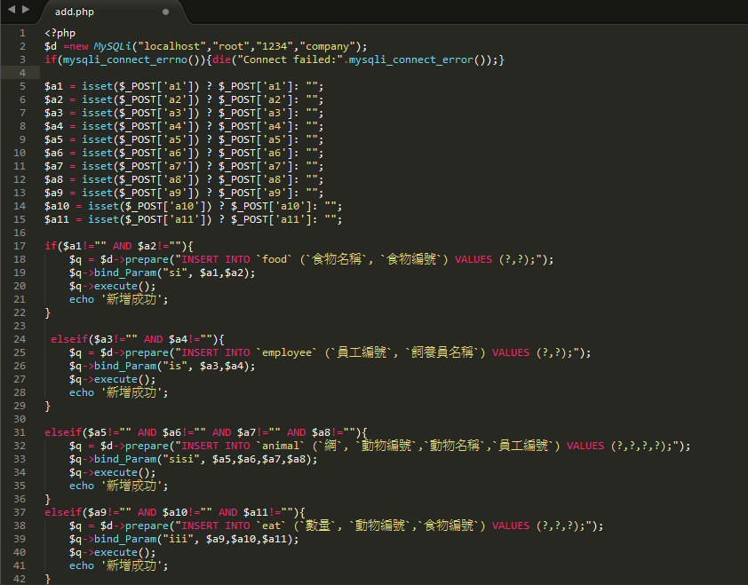



Delete.php

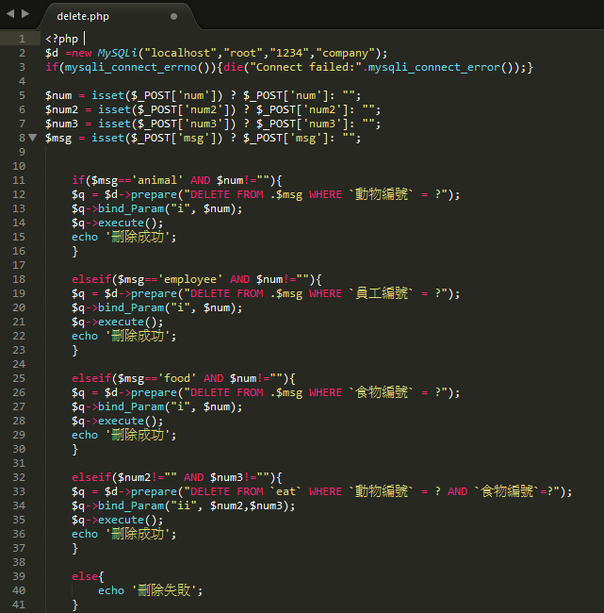

Search.php

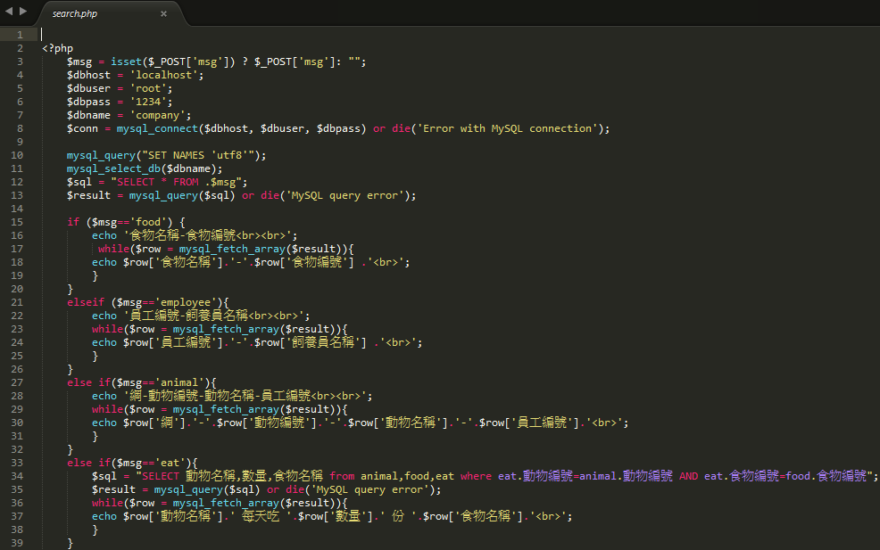

Update.php

